Mercado & Tendências & Oportunidades
Atuação nas áreas de Gestão e Produção
Soluções específicas para o setor de panificação
Objetivo de aumentar a competitividade da empresa
Parceiros especializados

BENEFÍCIOS

- Profissionais especializados irão atuar na sua padaria e/ou confeitaria, proporcionando resultados concretos;
- Capacitação da sua equipe de vendas, produção e administrativa, impactando diretamente no aumento da qualidade e lucratividade;
- Indicação e implementação das melhores práticas na gestão;
- Novas oportunidades de negócios para sua padaria e/ou confeitaria ampliar o seu mercado de atuação e gerar novas receitas;
- Informação sobre tendências, mercado e acesso aos principais eventos do setor.
PARCEIROS

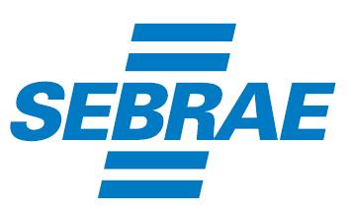
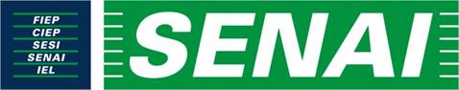

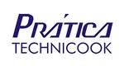

Pacote de ações do projeto para 2014:
CONSULTORIAS ESPECIALIZADAS

- 10 horas, em temas de gestão de sua preferência.
- Finanças, Marketing/Vendas, Planejamento, Pessoas e Tributação.

CALENDÁRIO DE EVENTOS

- Incremente suas vendas aproveitando as datas comemorativas.
- Oficina de 08h com orientações e atividades práticas sobre programação de eventos ao longo do ano, como Páscoa, Dia das Mães, Copa do Mundo e Natal.

VISUAL DE LOJA

- Torne sua loja mais atrativa para os clientes.
- Capacitação de 4h com orientações técnicas sobre ambiente, fachada, vitrine e demais fatores que transformam sua loja em um local agradável e estimulante para as vendas.

SIMULADOR DE VENDAS

- Utilize uma abordagem de venda eficiente e com bons resultados.
- Aplicação prática com orientação técnica do procedimento ideal no processo da venda.

CAFÉ 5 ESTRELAS

- Encontros com profissionais da área e empresários de sucesso.
- Assuntos importantes e relevantes que fazem a diferença no setor.

FEIRA/CARAVANA

- Acesso ao evento FIPAN/SP, com subsídio oferecido pelos parceiros.
- Participação na feira, visitas técnicas, suporte da equipe, material e orientação.

INFORMAÇÃO

- Novidades, tendências, legislação e oportunidades.
- Materiais técnicos.
INDICADORES DE DESEMPENHO

- Indicadores de Desempenho tem como finalidade ser referência para melhorias na empresa e acompanhamento da evolução.
- Leitura do mercado para contribuir com as instituições a elaborarem soluções efetivas.

OPORTUNIDADES DE NEGÓCIO

- Participação em eventos que reúnem empresas de outros setores.
- Possibilidade de ampliar a atividade e atender novos mercados.

SEBRAETEC

- Acesso aos serviços do SEBRAETEC, com subsídio de 80%.
- Implantação de inovações que contribuem para melhores resultados.

PARCEIROS

- Acesso aos serviços dos parceiros do projeto.

INVESTIMENTO

O investimento para integrar o grupo de empresas do setor de panificação é de R$550,00, sendo:

- 5 X R$110,00 no cartão de crédito ou
- 3 X R$183,33 no cheque, sendo 1 + 2.
ADESÃO

- Preencher o termo de adesão em anexo.
- Enviar por e-mail para afmachado@pr.sebrae.com.br ou entregar preenchido no SEBRAE (Rua Caeté, 150 – Prado Velho) para Alessandro Ferreira Machado ou Marcelo Cantero de Castro.

CONTATO

Alessandro Ferreira Machado
(041) 3330-5876
afmachado@pr.sebrae.com.br

Marcelo Cantero de Castro
(041) 3330-5780
mcastro@pr.sebrae.com.br

Ficha de Adesão

EMPRESA

Razão social: CNPJ:
Nome fantasia: |  | CNPJ:

Endereço:
Bairro: CEP: Cidade: |  |  | Cidade:
Fone Coml: ( ) Fax: ( ) Celular: ( ) | E-mail:

Tipo de atividade:

RESPONSÁVEL
Nome | Cargo
CPF | Celular

E-mail

Interessado em aderir ao Programa “Padaria 5 Estrelas”

Forma de pagamento: 5 X no cartão de crédito

3 X no cheque (1+2)

Local e Data: _____________,_____/_____/ 2014

Assinatura:_________________________________

O SEBRAE/PR se compromete com a confidencialidade destas informações.

